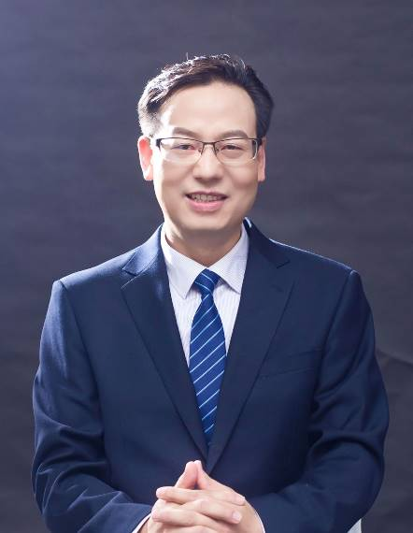
朱磊老师 企业管理实战专家
18年世界500强管理运营经验
MBA/国家认证高级企业培训师
PTT（国际专业讲师）认证高级讲师
版权课《岗位经验内化》授权认证讲师
中央电化馆COSE演讲口才培训认证高级讲师
个人著作：《领导力影响力12法则》，销量20000+本
曾任：凤凰光学股份（广东）有限公司丨副总经理
曾任：亚洲光学（世界500强合资企业）丨资深生产运营经理
连续2年以上被多家大型企事业单位返聘：港珠澳大桥、格力电器、美的、万科、中国兵器工业集团、中核工业、中铁建工、全友家居、索尼（中国）、三星视界、白云机场等大型企事业单位特聘讲师
20多家知名企业特邀讲师：松下电子、创维集团、中山大学、武汉大学、建设银行、中国建筑第四工程局有限公司、深圳水务集团、中国质检、勘察设计院、中国中海油集团、中海天然气集团、中建三局等企业
擅长领域：MTP/TTT/领导力/执行力、跨部门沟通、团队建设、人力资源、问题分析与解决等

朱磊老师拥有18年台、日合资名企生产运营及人力资源经营管理经验，能够把中国的管理智慧与台湾人的经营思想及日本式的管理精髓相融合，形成自己的一套管理理念，针对企业痛点/难点进行逐个击破，有效帮助企业提升核心竞争力。
5年人力资源研究实践经验，任职凤凰光学期间，成功导入并实施了企业商学院—凤凰大讲堂，以及成本控制利器——《全面经营管理预算》体系，优化和革新了公司人力资源管理体系、实现了每日生产经营盈亏状况的透明化和及时化。
12年企业内外部培训经验，师承台湾资深讲师许连钦，培训讲究落地实战，在企业内、外部培训累计总人数超过30000人次以上，课程满意度90%以上。
14年生产运营经验，师从日本佳能资深顾问野沢老师，对生产运营/PMC/精益生产/现场管理等均有独特研究和丰富的实战经验。
18年世界500强管理运营经验，先后任世界500强企业（亚洲光学——日本理光/尼康/先锋与台企合资大型企业集团）资深生产运营经理、国营上市公司（凤凰光学股份）人事行政副总经理，擅长通用管理(MTP系列)、TTT系列培训课程。

主讲课程：
《MTP——中高层干部管理技能提升训练》
《破壁行动™️——组织高效沟通与协同》
《请给我结果——三步打造高效团队执行力》
《从技术能手到管理高手——管理者管理技能提升培训》
《从优秀迈向卓越——协同领导力培训》
《好结果自己会说话——目标管理与计划执行（工作坊）》
《效益倍增加速器——制造型企业降本增效实战三板斧》
《一切从心开始——高品质职场沟通与协作》

部分授课案例：
为白云机场/中核工业/中铁建工/南方电网/格力电器等讲授《中高层管理者管理技能提升》课程，累计120场，满意度95%以上，持续返聘中……
为三星/美的/蒙牛乳业/华帝股份/东鹏饮料等讲授《企业内训师培训》课程，累计110场，满意度95%以上，持续返聘中……
为港珠澳大桥/创维/中国兵器集团/万和电器/顺丰速递等讲授《狼性团队执行力》课程，累计100场，满意度95%以上，持续返聘中……
为新华保险/西南交大/简一大理石/地奥制药/全友家居等讲授《跨部门沟通与协作》课程，累计90场，满意度95%以上，持续返聘中……
为中建四局/中国建筑/建设银行/招商地产/创维集团等讲授《高品质职场沟通》课程，累计100场，满意度95%以上，持续返聘中……

授课风格：
内容实战：结合18年企业实务经验，课程内容实战，有针对性，落地，追求务实，便于学员结合课程内容来实现创新……
课程生动有趣：致力于给学员打造“快乐感、参与感、价值感”课堂，激情，幽默风趣，注重互动性，有效结合学员课程需求内容，最大限度的将学员培训效果在企业，工作中落地生效……
风格独特：擅用引导式语言、情境化模拟，结合多样化授课风格，课后强化学员感悟……

部分客户评价：
参加过那么多课，但朱老师的课无论课堂氛围还是互动技巧、课程架构，是最棒的！
——蜂巢母婴 学员
我们公司有些职员原来心态及职业精神极其不好，听了朱老师的课后，转变极大，真的让人意外。
——中海洋嘉明电力 王总监
中层干部管理技能培训《MTP》课程，到非常实战、非常实用，我们的产品品质、效率都有15%以上的提升！关键是我们感受了到朱老师的用心和专业！
——中华老字号咀香园健康食品 苏副总经理
《狼性团队执行力》“星星之火，可以燎原！朱老师协助导入的执行力培训，非常贴合我公司的实际情况，公司执行文化焕然一新，工作计划达成迅速提升
——犀牛日用制品 廖总监
“丰富的工作经历、加上经验的萃取、精彩的演绎，让全体员工受益匪浅，明年我们会继续请朱老师给我们授课”2016年朱老师被乾润钢球聘请为企业管理顾问
——国家高新技术企业 乾润钢球 范军总经理
参加前害怕上台，参训后敢于上台。课程有方法，有步骤，有技巧，整个三天的课程生动有趣、引人入胜，对我们帮助非常大！真正解决了内训师敢讲、会讲、爱讲的难题！
——江苏徐宿宁高速路有限公司 钱总监

部分服务客户：
生产制造业：东莞飞宏电子、武汉生物制品研究所、深圳市金合联供应链公司、柳州钢铁、顺德区基诺德电器制造公司、深圳合川科技、腾宇塑料容器（江门）、三赢科技（深圳）、深圳恳拓流体技术股份有限公司……
建筑工程业：中国建筑第四工程局有限公司、广西贺州市金成建设工程有限公司、中核第四研究院设计工程有限公司、中铁建工集团、中国广核集团有限公司……
金融行业：中国银行、浙江农商银行、中国农业银行、上海农上海、广州工行分行、恒丰银行、广州增城农行、农业发展银行、广发银行、广发期货、紫金农商行、厦门农行、永州农行、上海浦东银行、长安银行、扬州邮储银行、南京中国银行、成都招商银行……
通信行业：河北电信、广州电信、中国联通、中国电信股份有限公司、山东电信……
电力行业：南方电网、国网电力、唐山电邮技术学院、广州供电局、宜宾高县能投电力、佛山电力集团、深圳供电局、广东电网……
大型国企：中国中铁集团四局、中海洋嘉明电力、中建八局、中国中铁十二局、中铁六建、中国广核、深圳水务集团、中国质检、勘察设计院、中国中海油集团、中海天然气集团、中建三局、广州地铁设计研究院……
高校学院：清华大学、北大EMBA(珠中江）运营中心、中山大学、武汉大学、暨南大学、浙江大学、佛山南海开放大学、广东教育研究院……
地产建材：佳诚地产集团、上乘房地产、绿城房地产、天睿地产、仁恒地产、雅集地产广盛运动器材、嘉利木地板、中泰龙红木家具板、新地木业、、天威打印耗材、罗伯特灯饰、卡迈奇灯饰……
知名行业：格力电器、华侨城集团、日立电梯、广菱汽车、悦来集团、能投电力公司、红狮集团、先导稀材、创维集团、TCL集团、成光兴光电技术……
物流运输行业：韵达速递、顺丰速运、江苏宁宿徐高速、上海地铁、招商蛇口、东风鸿泰控股集团、深圳联合车展、中山公共交通运输集团、泰州高速运输……
食品快消行业：咀香园健康食品、东鹏饮料、日威食品、永威食品、湖北精武鸭脖食品……
政府事业单位：顺德市容桂政府、中山市卫计局、中山市人力资源协会、广东省烟草专卖局……
其他行业：珠海免税集团、英腾电气股份有限公司、金光（APP）集团、广州目标灯饰、东莞智通、佳诚地产集团、中丰田、信汇集团、珠海益百家、广州基博顾问、中山卓越、中山博天人、维美适金属制品、四海照明、皇鼎五金、锐鸿电器、银谷财富、明日涂料、香港千寿堂、嘉宝日用品、财富数码、弘景科技股份、香山衡器、星杰塑胶、佛山志升、火炬会展、曙光铝业、华裕灯饰、乐心毛纺、万顺达五金、盈昌科技、流丽照明、美汇饰品、汇晨光电科技、樱花锁业、荣晋五金、中山广盛运动器材……

部分授课照片：
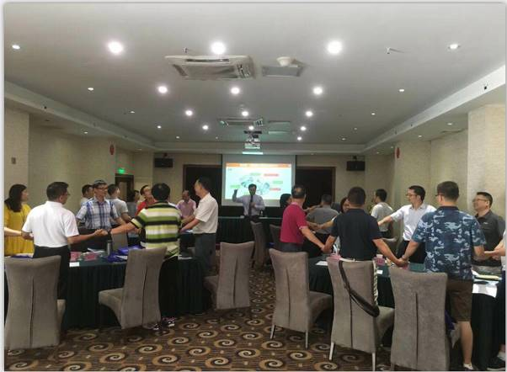 | 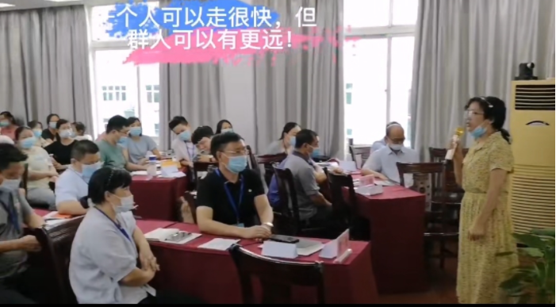
暨南大学  《团队建设与执行力》 | 平安银行  《凝心聚力——高绩效团队建设》
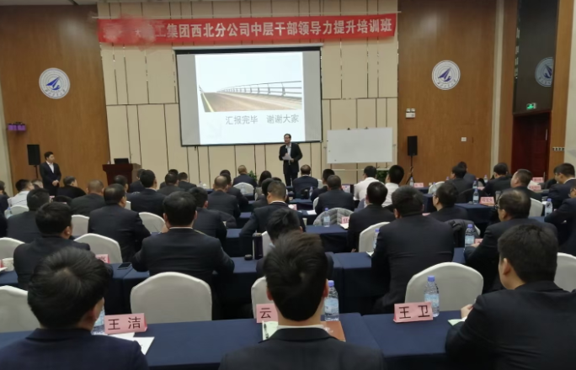 |  |  | 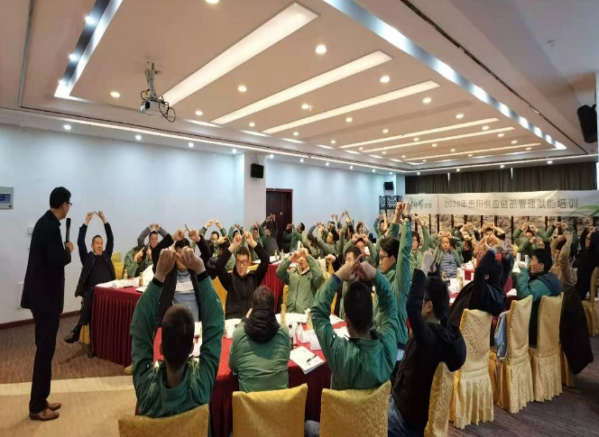
中国中铁建工集团  《高效团队建设与管理》 |  |  | 康师傅集团  《团队执行力提升》
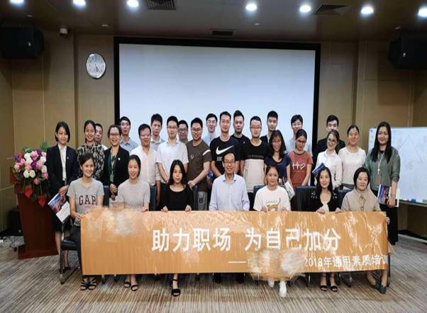 | 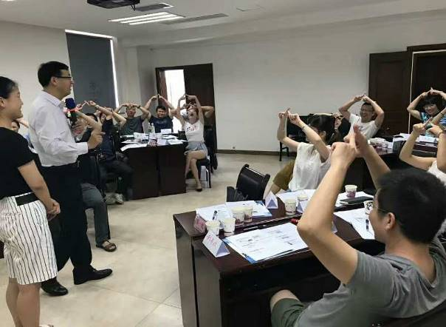
深圳TCL集团  《管理沟通技能提升》 | 在株洲为某投资公司  《直达人心的职场沟通表达技术训练》
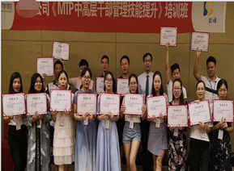 | 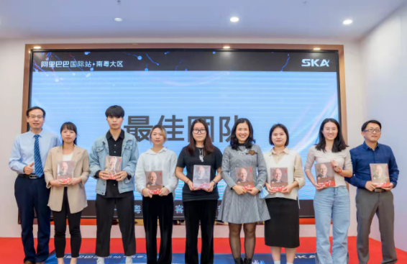
三亚上市公司  《MTP中高层管理技能提升》 | 阿里巴巴  《MTP中高层管理思维提升》
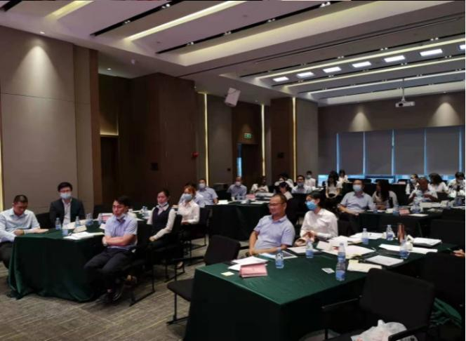 | 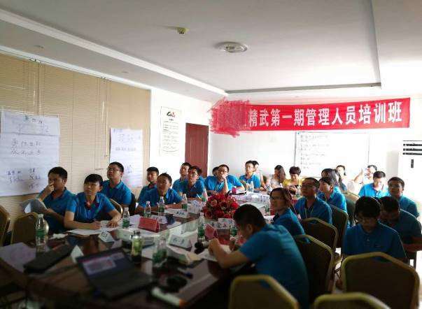
中山某房地产公司  《目标管理与计划执行》 | 湖北精武鸭脖食品公司  《MTP中层管理技能提升》
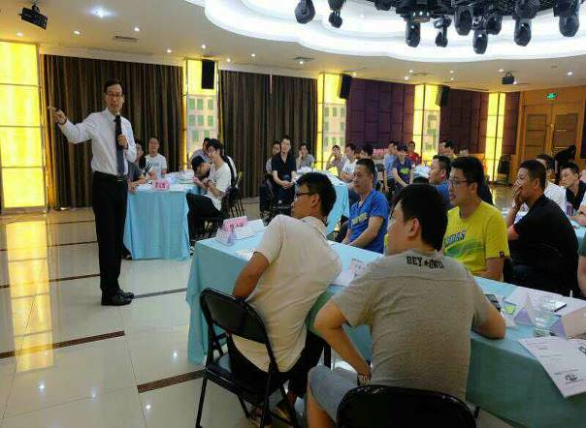 | 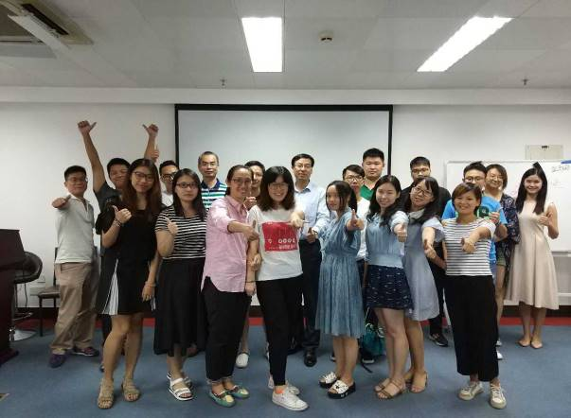
广东烟草  《管理沟通技能提升》 | 唐山电邮技术学院  《直达人心的高效职场沟通》
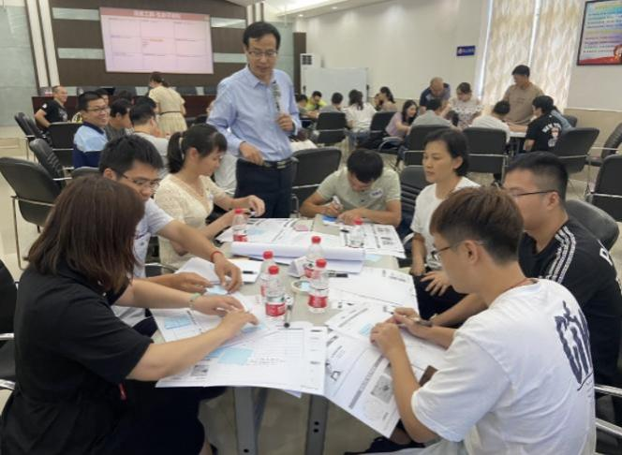 |  | 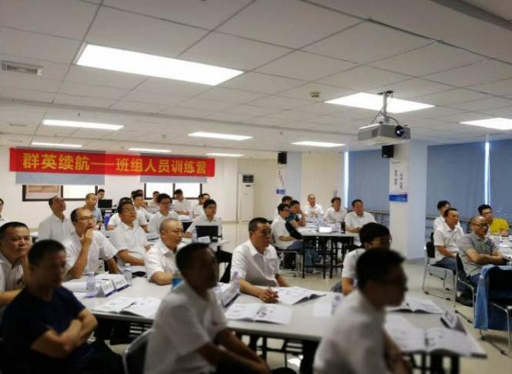
深圳水务咨询公司  《职场高效沟通技巧训练》 |  | 南方电网  《高效执行力》
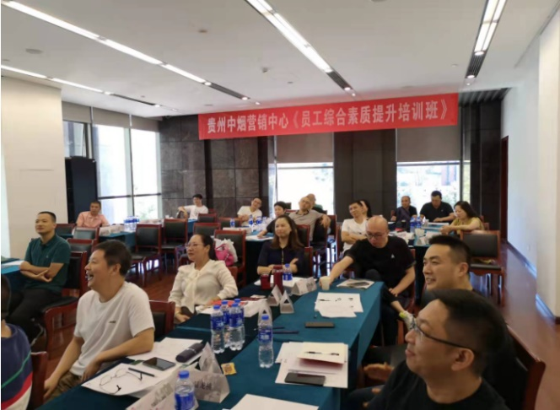 |  | 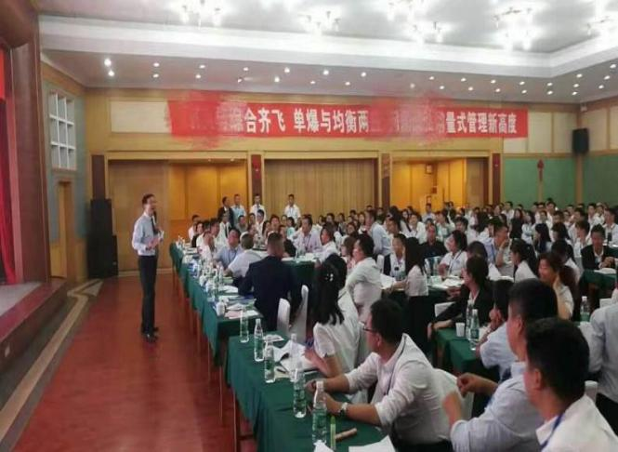
贵州中烟  《从新出发-优秀职场人士的自我管理》 |  | 河北秦皇岛某药业集团  《狼性团队执行力》
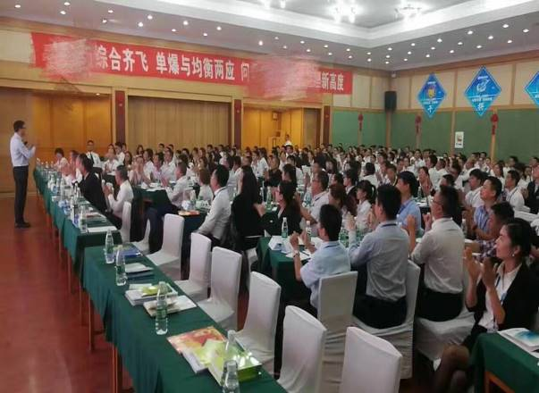 |  | 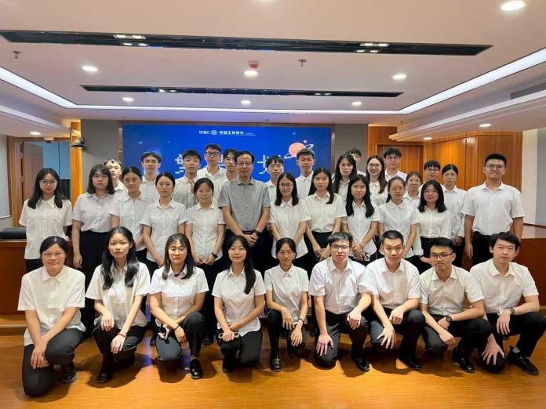
河北秦皇岛某药业集团  《狼性团队执行力》 |  | 中国工商银行  《职业心态与道德素养》
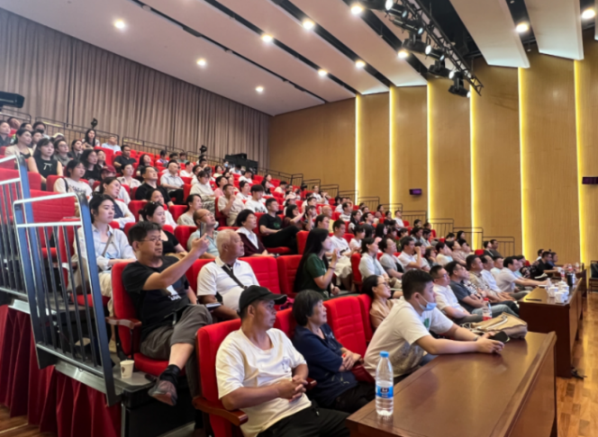 |  | 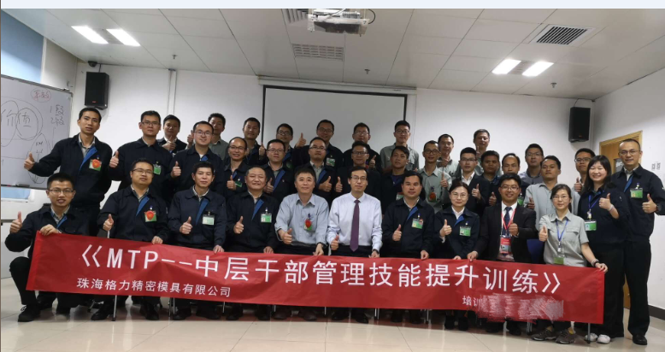
中国索尼  《高绩效团队建设》 |  | 格力电器  《MTP中层干部管理技能提升》
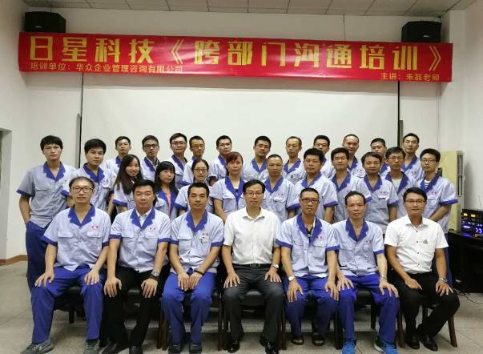 |  | 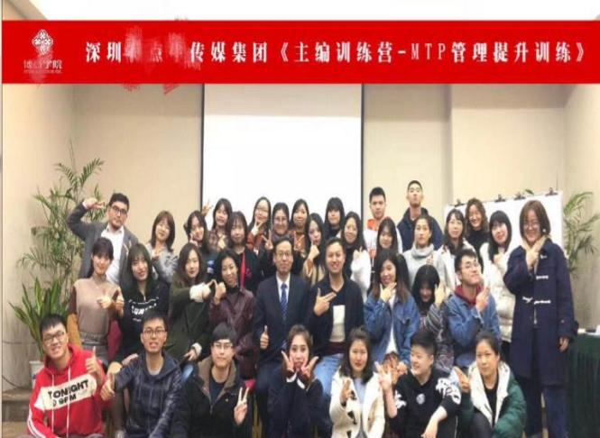
广东揭阳日星科技  《跨部门沟通与协作》 |  | 深圳某传媒集团  《主编训练营-MTP管理提升》
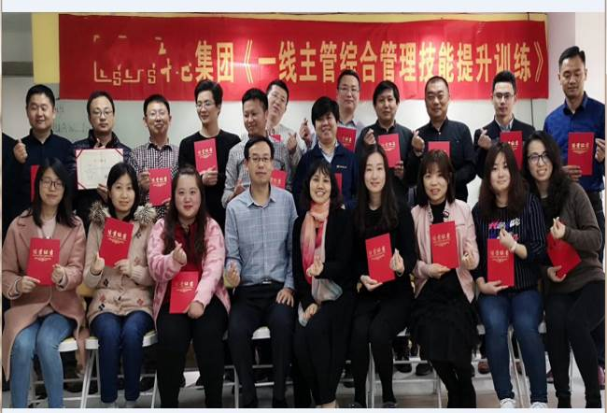 |  | 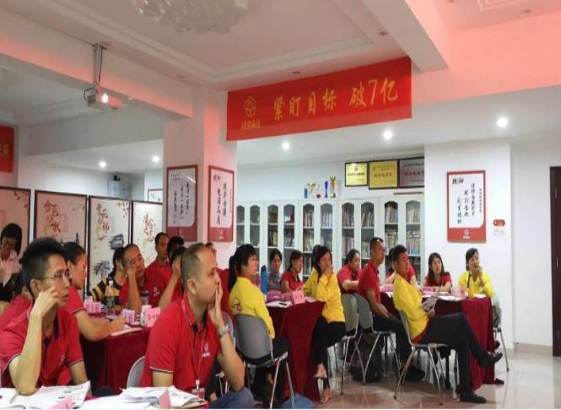
无锡钢铁集团  《一线主管综合管理技能提升训练》 |  | 健瑞儿公司  《MTP管理技能提升》
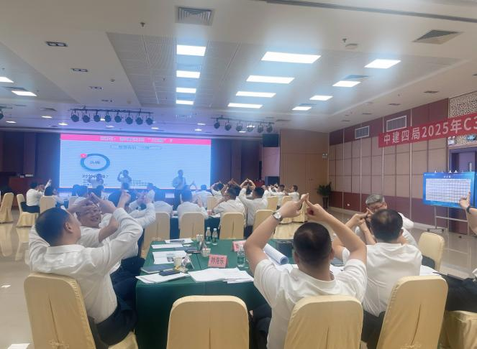 | 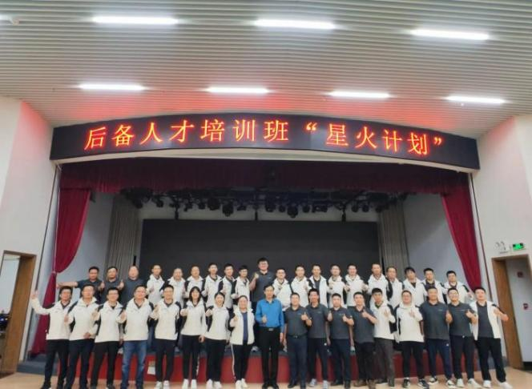
中建四局  《结构思考力向上 对外 对下的高效沟通实战》 | 武汉大学  《职业素养与目标管理》

